DECITABINA
EN LEUCEMIA MIELOIDE AGUDA

(Informe para la Comisión de Uso Racional del Medicamento Intercentros e Interniveles de la provincia de Granada)

Fecha 03/06/15

AZA: azacitidina.
CCR: convencional care regimens.
ECOG PS: Eastern Cooperative Oncology Group Status performance status.
LAM: leucemia aguda mieloide.
SLP: supervivencia libre de progresión.
SLE: supervivencia libre de evento.
SLR: supervivencia libre de recaída.
SG: supervivencia global.
TRC: tasa de respuesta completa.
TRCp: tasa de respuesta completa sin recuperación del contaje plaquetario.
QoL: calidad de vida (quality of life).
SMD: síndrome mielodisplásico.
RCc: respuesta citogenética completa.

1.- IDENTIFICACIÓN DEL FÁRMACO Y AUTORES DEL INFORME

Fármaco: Decitabina.
Indicación clínica solicitada: Tratamiento de pacientes adultos de 65 o más años de edad con diagnóstico reciente de leucemia mieloide aguda (LMA) de novo o secundaria, que no son candidatos a quimioterapia de inducción convencional, según la clasificación de la Organización Mundial de la Salud (OMS).
Autores / Revisores: Carmen María Valencia Soto / Meritxell Salazar Bravo. Servicio de Farmacia del Hospital Universitario Virgen de las Nieves.
Tipo de informe: De elaboración propia.
Declaración Conflicto de Intereses de los autores: Los autores declaran no tener ningún conflicto de intereses.

2.- SOLICITUD Y DATOS DEL PROCESO DE EVALUACIÓN

Facultativo que efectuó la solicitud: XXX
Servicio: Servicio de Hematología.
Justificación de la solicitud: Ausencia de alternativas con indicación aprobada para el tratamiento de los pacientes no candidatos a quimioterapia intensiva.
Posicionamiento terapéutico sugerido: Tratamiento de pacientes adultos de 65 o más años de edad con diagnóstico reciente de leucemia mieloide aguda (LMA) de novo o secundaria, que no son candidatos a quimioterapia de inducción convencional, según la clasificación de la Organización Mundial de la Salud (OMS).
Fecha recepción de la solicitud: 26/09/2014.
Petición a título: consensuada y con el visto bueno del Jefe de Servicio.

3.- AREA DESCRIPTIVA DEL MEDICAMENTO Y DEL PROBLEMA DE SALUD

3.1 Área descriptiva del medicamento

Nombre genérico: Decitabina.
Nombre comercial: Dacogen ®.
Laboratorio: Janssen-Cilag International N.V.
Grupo terapéutico: Fármacos antineoplásicos, antimetabolitos, análogos de las pirimidinas; Código ATC: L01BC08.
Vía de administración: Vía intravenosa. Tipo de dispensación: Uso hospitalario (H).
Información de registro: Centralizado.

Tabla 1.Presentaciones y precio
Forma farmacéutica y dosis | Nº de unidades por envase | Coste por unidad  PVL + IVA
DACOGEN 50mg polvo para concentrado para solucion para perfusion, 1 vial | 1 | 1.453,67€

3.2 Área descriptiva del problema de salud

3.2.a Descripción estructurada del problema de salud

La leucemia mieloide aguda es la leucemia aguda más común en adultos, con una edad media al diagnóstico de aproximadamente 65 años, y un ratio 5:3 hombre/mujer. La incidencia es similar entre las diferentes razas.

Tabla 2. Descripción del problema de salud,,
Definición | La leucemia mieloide aguda (LMA) es una enfermedad caracterizada por la proliferación clonal de precursores mieloides, incapaces de diferenciarse en células maduras. Estos mieloblastos se acumulan en médula ósea, sangre periférica y otros tejidos. Como consecuencia del excesivo crecimiento y acumulación de células inmaduras, se produce anemia, trombocitopenia y neutropenia.
Principales manifestaciones clínicas | La presentación clínica de la enfermedad está relacionada con esta hematopoyesis inefectiva, caracterizándose por la aparición de signos y síntomas de fatiga, hemorragia, infecciones y fiebre. El tiempo hasta diagnóstico varía mucho dependiendo de la aparición de síntomas que llevan a una consulta médica.
Incidencia y prevalencia | La LMA es la leucemia aguda más frecuente en el adulto. Su incidencia anual en adultos europeos es de 5-8 casos por 100.000 individuos, aunque ésta experimenta un fuerte incremento en la población mayor de 70 años, donde alcanza los 15-25 casos por 100.000 individuos y año. La cifra de mortalidad anual se sitúa en 4-6 casos por 100.000 individuos. La supervivencia a 5 años en pacientes < 65 años es del 42% mientras que en los > 65 es del 5%.
Grados de gravedad / Estadiaje | A la hora de clasificar la LAM, existen dos clasificaciones:  *El grupo cooperativo Franco-Americano-Británico (FAB) distingue diferentes grupos según la morfología y el fenotipo: LAM0 (mínimamente diferenciada), LAM1 (mieloblástica sin maduración), LAM2 (mieloblástica con maduración), LAM3 (promielocítica), LAM4 (mielomonocítica) , LAM5 (monocítica) , LAM6 (eritroide) LAM7 (megacarioblástica).  *La clasificación de la OMS introduce algunos cambios que tienen en cuenta nuevos conceptos en la biología de las LAM, a nivel citogenético, inmunológico y molecular. Esta clasificación define 4 categorías de LAM: 1. LAM con anomalías citogenéticas recurrentes. 2. LAM con displasia multilínea. 3. LAM relacionadas con tratamientos previos. 4. LAM no categorizadas, que incluyen los subtipos de la clasificación FAB.  Dentro de los subtipos, la gravedad suele depender de la citogenética y el ECOG que presente el paciente.
Evolución y pronóstico | La supervivencia a 5 años en pacientes <65 años es del 42% mientras que en los > 65 es del 5%.  Entre los factores pronósticos de la enfermedad se distinguen aquellos relacionados con las características del paciente (edad, estado funcional y presencia de comorbilidades) y aquellos relacionados con las características de la leucemia (recuento de leucocitos, síndrome mielodisplásico previo, tratamiento citotóxico previo, y cariotipo o características moleculares específicas de las células leucémicas en el momento del diagnóstico). Los primeros predicen la mortalidad asociada al tratamiento, mientras que los segundos predicen la resistencia al mismo. En los pacientes mayores la prevalencia de cariotipos desfavorables y antecedentes de trastornos mielodisplásicos/mieloproliferativos es más alta, así como la incidencia de resistencia a múltiples fármacos, siendo también más frecuente la presencia de comorbilidades que pueden condicionar la tolerabilidad al tratamiento intensivo. El cariotipo representa el factor pronóstico más importante para predecir la tasa de remisión, la recaída y la supervivencia global. Los pacientes mayores tienen una mayor prevalencia de citogénetica desfavorable.

3.2.b Tratamiento actual de la enfermedad: evidencias

Según las guías de práctica clínicaError: Reference source not found (GPCs) internacionales más recientes, el tratamiento intensivo de inducción de la LAM más consensuado es el régimen 7 + 3, con una dosis estándar de citarabina (100-200 mg/m²) en infusión continua durante 7 días, seguido de antraciclinas (Idarubicina 12 mg/m² ó daunorubicina 90 mg/m²) durante 3 días, o viceversa, antraciclinas seguido de citarabina (régimen 3+7), con porcentajes de remisión completa (RC) en el 65% (60-70%) de los pacientes con LMA de novo.
Otro esquema de tratamiento empleado es el régimen HIDAC, consistente en altas dosis de citarabina (2 g/m² durante 6 días consecutivos ó 3 g/m² durante 4 días alternos) seguido de antraciclinas (Idarubicina 12 mg/m² ó daunorubicina 60 mg/m²) durante 3 días.
Los pacientes de edad avanzada y los pacientes con comorbilidad significativa, con frecuencia no toleran un tratamiento intensivo. El tratamiento de elección en estos pacientes es la terapia de soporte (TS) (hidroxiurea, transfusiones) o tratamiento paliativo sistémico, con citarabina a dosis bajas. La otra opción para estos pacientes son los agentes hipometilantes (azacitidina, decitabina).
Tanto la azacitidina como la decitabina han demostrado inducir remisiones y prolongar la supervivencia en la población de pacientes mayores con LAM de nuevo diagnóstico (generalmente probado en contaje de blastos bajo). Ambas han demostrado superioridad frente a terapia convencional, pero no han sido directamente comparadas.
A diferencia del tratamiento convencional en el que la falta de remisión tras un ciclo se interpreta de forma muy desfavorable, con los agentes hipometilantes la respuesta suele requerir varios ciclosError: Reference source not found. Además, el control de la enfermedad y la prolongación de supervivencia no requieren necesariamente la obtención de remisión completa con estos agentes. Hay varias experiencias que apoyan esta afirmación. Con los agentes hipometilantes pese a que las respuestas medidas como RC son bajas (15-20%) un porcentaje mayor de pacientes tienen aumentos clínicamente significativos de hemoglobina, plaquetas y neutrófilos lo que les permite mantener una buena calidad de vida. Además, al igual que sucede con la citarabina SC, el tratamiento con los agentes hipometilantes es en principio ambulante, con pocos efectos tóxicos relacionados con el tratamiento lo que los convierte en una opción atractiva para el grupo de pacientes con LAM a los que va dirigidos.

La otra opción utilizada, tal como se ha descrito, son las dosis bajas de citarabina (comparador utilizado en los ensayos descritos en este informe, ya que es junto con decitabina el único que tiene la indicación). En la práctica, las dosis bajas de citarabina no son muy utilizadas debido a la baja eficacia terapéutica.

3.3 Características comparadas con otras alternativas similares

Tabla 3. Características de las alterativas
Nombre | Decitabina (2012) | Azacitidina (2009) | Citarabina (ARAC) (1976)
Presentación | Dacogen® 50mg vial | Vidaza® 100mg vial | Citarabina 100 mg vial
Posología | 20mg/m² perfusión iv 1h durante 5 días. Repetir ciclo cada 28 días (mínimo 4 ciclos) | 75 mg/m² SC durante 7 días. Repetir ciclo cada 28 días (mínimo 4-6 ciclos). | 20 mg/ dos veces al día* (en DACO-016 se utilizó la pauta cada 24 h) Repetir ciclo cada 28 días
Indicación | Tratamiento de pacientes adultos de 65 o más años de edad con diagnóstico reciente de leucemia mieloide aguda (LMA) de novo o secundaria, según la clasificación de la Organización Mundial de la Salud (OMS), que no son candidatos a quimioterapia de inducción convencional | LMA con 20 a 30% de blastos y displasia multilínea, según la Organización Mundial de la Salud | Inducción y mantenimiento de la remisión de la LAM en adultos y para otras leucemias agudas en niños y adultos
Vía | Administración i.v.  5 días por ciclo | Administración s.c.  7 días por ciclo. | Administración s.c.  10 días por ciclo
Características diferenciales | Administración i.v.  5 días por ciclo  Incorporación directa al ADN  Indicación en todo el espectro de la LMA | Administración s.c.  7 días por ciclo  Incorporación 90% al ARN  Indicación en la fase más leve de la LMA | Administración s.c.  10 días por ciclo  Distintas dosis  Interacción con varios fármacos  Síndrome ARAC
Coste/dosis (PVL+IVA) | 1.453,7 euros | 318,5 euros | 2,57 euros (100 mg)  13,84 euros (vial 1 g)

3.4. Características de otras opciones terapéuticas no medicamentosas

La terapia de soporte incluye los fluidos, concentrados de hematíes y plasma transfundido, el soporte nutricional y la antibioterapia requerida.

4.- AREA DE ACCIÓN FARMACOLÓGICA

4.1 Mecanismo de acción³

La decitabina (5-aza-2′-desoxicitidina) es un análogo de la citidina desoxinucleósida que inhibe de forma selectiva las metiltransferasas del ADN en dosis bajas, lo que produce la hipometilación de promotores génicos, que puede causar una reactivación de genes supresores tumorales, la inducción de diferenciación celular o la senescencia celular, seguida de la muerte celular programada.

4.2 Indicaciones clínicas formalmente aprobadas y fecha de aprobación,.

EMA (Julio 2012) / AEMyPS (Noviembre de 2012): indicado para el tratamiento de pacientes adultos de 65 o más años de edad con diagnóstico reciente de leucemia mieloide aguda (LMA) de novo o secundaria, según la clasificación de la Organización Mundial de la Salud (OMS), que no son candidatos a quimioterapia de inducción convencional. Autorizado en noviembre de 2012. Comercializado en España.

FDA (5/02/2006): indicado en el tratamiento de pacientes con SMD incluyendo aquellos previamente tratados o no, de novo o secundario, de riesgo intermedio 1 o 2, elevado y y de cualquier subtipo de la clasificación Fab. No está aprobado para LAM (sólo en SMD), por lo que se utiliza fuera de ficha técnica.

4.3 Posología, forma de preparación y administraciónError: Reference source not found

Posología
En un ciclo de tratamiento, decitabina se administra en una dosis de 20 mg/m² de superficie corporal mediante perfusión intravenosa durante 1 hora al día durante 5 días consecutivos (es decir, un total de 5 dosis por ciclo de tratamiento). La dosis diaria total no debe superar los 20 mg/m² y la dosis total por ciclo de tratamiento no podrá ser mayor de 100 mg/m². Si se omite una dosis, el tratamiento debe reanudarse lo antes posible. El ciclo se repetirá cada 4 semanas, en función de la respuesta clínica del paciente y de la toxicidad observada. Se recomienda tratar a los pacientes durante un mínimo de 4 ciclos; sin embargo, se puede tardar más de 4 ciclos en conseguir una remisión parcial o completa. El tratamiento puede ser continuado mientras el paciente muestre respuesta, siga beneficiándose o presente enfermedad estable, es decir, en ausencia de progresión aparente.
Si después de 4 ciclos, los valores hematológicos del paciente (por ejemplo, recuento de plaquetas o recuento absoluto de neutrófilos) no han regresado a los valores previos al primer tratamiento o si aparece progresión de la enfermedad (el recuento de blastos periféricos está aumentado o el recuento de blastos en la médula ósea está empeorando), se considerará que el paciente no ha respondido y se deben considerar opciones terapéuticas alternativas a decitabina.

Administración
Decitabina se administra mediante perfusión intravenosa.

4.4 Utilización en poblaciones especialesError: Reference source not found

Población pediátrica: la Agencia Europea de Medicamentos ha concedido al titular un aplazamiento para presentar los resultados de los ensayos realizados con decitabina en uno o más grupos de la población pediátrica para el tratamiento de la leucemia mieloide aguda.

Insuficiencia hepática: no se han realizado estudios en pacientes con insuficiencia hepática. No se ha evaluado la necesidad de ajustar la dosis en pacientes con insuficiencia hepática. Si se produce un empeoramiento de la función hepática, los pacientes deben ser estrechamente vigilados. Se recomienda precaución así como controles estrictos a estos pacientes.

Insuficiencia renal: no se han realizado estudios en pacientes con insuficiencia renal. No se ha evaluado la necesidad de ajustar la dosis en pacientes con insuficiencia renal. Se recomienda precaución en pacientes con IR grave (CrCl <30 ml/min) así como realizar controles estrictos.

4.5 FarmacocinéticaError: Reference source not found

Se agruparon los parámetros de farmacocinética poblacional de decitabina obtenidos en 3 estudios clínicos realizados en 45 pacientes con LMA o síndrome mielodisplásico (SMD) en los que se utilizó la pauta de 5 días. En cada estudio, la farmacocinética de la decitabina se evaluó el quinto día del primer ciclo de tratamiento.

Distribución: la administración intravenosa en una perfusión de 1 hora se describió mediante un modelo lineal bicompartimental, caracterizado por una rápida eliminación del fármaco del compartimento central y por una distribución relativamente lenta desde el compartimento periférico.
Decitabina presenta una farmacocinética lineal y, tras la perfusión intravenosa, las concentraciones en estado estacionario se alcanzan en el plazo de 0,5 horas.
La unión de decitabina a las proteínas plasmáticas es insignificante (<1 %). El Vd de decitabina es amplio en los pacientes con cáncer, lo que indica la distribución del medicamento en los tejidos periféricos. No hubo evidencia de dependencia de la edad, del aclaramiento de creatinina, de la bilirrubina total ni de la enfermedad.

Biotransformación: en el compartimento intracelular, decitabina es activada mediante fosforilación secuencial a través de las actividades de fosfoquinasa dando lugar al trifosfato correspondiente, que posteriormente es incorporado por la polimerasa del ADN.
El sistema del citocromo P450 no interviene en el metabolismo de decitabina, por lo que no se espera que se produzcan interacciones farmacológicas metabólicas mediadas por el CYP y es poco probable que decitabina interaccione con fármacos metabolizados por estas vías. Además, los datos in vitro indican que decitabina es un mal sustrato de la P-gp. Es probable que la vía principal de metabolismo sea la desaminación por la citidina desaminasa en el hígado, el riñón, el epitelio intestinal y la sangre.

Eliminación: la excreción del fármaco intacto parece tener solo un pequeño papel en la eliminación de decitabina. El 90 % de la dosis administrada de decitabina (fármaco intacto en un 4 %) se excreta en la orina.
No se han estudiado formalmente los efectos de la insuficiencia renal o hepática, el sexo, la edad ni la raza sobre la farmacocinética de decitabina.
La información relativa a las poblaciones especiales se determinó a partir de los datos farmacocinéticos de los 3 estudios citados anteriormente y de un estudio en Fase I realizado en sujetos con SMD.

Ancianos: El análisis de farmacocinética poblacional demostró que la farmacocinética de la decitabina no depende de la edad (intervalo de edad estudiado: 40- 87 años; mediana de 70 años).
Sexo: El análisis de la farmacocinética poblacional de decitabina no mostró diferencias clínicamente importantes entre los varones y las mujeres.
Raza: La mayoría de los pacientes estudiados eran de raza blanca. Sin embargo, el análisis de farmacocinética poblacional de decitabina indicó que la raza no tenía efectos aparentes sobre la exposición a decitabina.

5.1.a Ensayos clínicos disponibles para la indicación clínica evaluada

5.1.b Variables utilizadas en los ensayos

Tabla 4. Descripción de variables
EFICACIA | Enunciado (1)
Variable principal | SG | Intervalo desde randomización hasta la fecha de la muerte por cualquier causa.
Variable secundaria a | TRC+TRCp | Tasa de remisión completa + Tasa de remisión completa con recuperación incompleta plaquetaria.  TRC: Ausencia de paraproteina en suero Inmunofijación en suero y orina negativas., con desaparición de cualquier plasmocitoma y menos de 5% de células plasmáticas en medula ósea.
Variable terciaria a | SLP | Supervivencia libre de progresión: intervalo desde la fecha de randomización hasta la fecha de progresión/ recaida o muerte por cualquier causa o la ultima fecha de seguimiento, lo que ocurra primero.
Variable terciaria b | SLE | Supervivencia libre de evento: intervalo desde la fecha de randomización hasta la fecha de fallo al tratamiento, recaida de respuesta completa, muerte por cualquier causa o la ultima fecha de segumiento, lo que ocurra primero.
Variable terciaria c | RCc | Respuesta citogenética completa.
VAriable terciaria d | SLR | Intervalo libre de recaída: Intervalo desde la respuesta completa hasta la recaida, muerte por cualquier causa o última fecha de seguimiento, lo que ocurra antes.
Variable terciaria e | QoL | Calidad de vida (EORTC QLQ-C30)
Variable terciaria f | Noches hospitalización | % noches hospitalización en el total del tiempo de tratamiento
Consultar Anexo 1 para la definición de los criterios de respuesta.
Los pacientes fueron estratificados por edad (<70 - ≥70), riesgo citogenético (intermedio-bajo) y estado funcional (ECOG 0,1- 2).

5.2.a Resultados de los ensayos clínicos

El uso de decitabinaError: Reference source not found se investigó en un ensayo de Fase III abierto, aleatorizado y multicéntrico (DACO-016) en sujetos con diagnóstico reciente de LMA de novo o secundaria según la clasificación de la OMS.

Tabla 5. Kantarjian HM, Thomas XG, Dmoszynska A, et al. Multicenter, randomized, open-label, phase III trial of decitabine versus patient choice, with physician advice, of either supportive care or low-dose cytarabine for the treatment of older patients with newly diagnosed acute myeloid leukemia. J Clin Oncol. 2012;30(21):2670-7 ,,
- Nº de pacientes: 485 (242/243)
- Diseño: randomizado, abierto, multicéntrico en pacientes de al menos 65 años con LAM de novo o secundaria y con citogenética intermedia o desfavorable.
- Tratamiento: 1:1. Decitabina 20 mg/m² en 1 h de infusión durante 5 días cada 4 semanas o tratamiento de elección. El tratamiento de elección podía ser citarabina 20 mg/m² sc diario 10 días consecutivos cada 4 semanas o tratamiento de soporte
El tratamiento continuó hasta muerte, recaída, PD, toxicidad inaceptable o cuando se determine la falta de beneficio clínico.
- Criterios de inclusión: ≥ 65 años, LMA de novo o secundaria (≥ 20 % de blastos) con riesgo citogenético alto o intermedio, ECOG PS ≤ 2, leucocitos ≤ 40.000/mm³, función hepática y renal conservada y esperanza de vida ≥ 12 semanas.
- Criterios de exclusión: Leucemia aguda promielocítica, anormalidades genéticas t(8:21) o inv (16), afectación del SNC, enfermedad maligna activa, angina inestable o insuficiencia cardiaca congestiva grado 3/4 de la New York Heart Association, comorbilidades o disfunción orgánica, médula ósea no aspirable, infección no controlada, VIH, no ser candidatos a trasplante de médula ósea o de células madres en las 12 semanas previas a la randomización, no haber recibido quimioterapia (excepto hidroxiurea) en las 4 semanas previas o radioterapia en las 2 semanas previas
- Pérdidas: 2 por seguimiento 1 en cada brazo. Por decisión del paciente: 17 y 15; por decisión del investigador: 9 y 15; Por incumplimiento: 1 y 3; Por otros motivos: 7 y 10, en los grupos de decitabina y en terapia convencional respectivamente.
- Tipo de análisis: ITT. Analisis de Eficacia: 242/243. Análisis de Seguridad: 238/237 (Excluidos los que no recibieron ningún tratamiento dentro del ensayo; 4 y 6 en el grupo de decitabina y terapia convencional respectivamente).

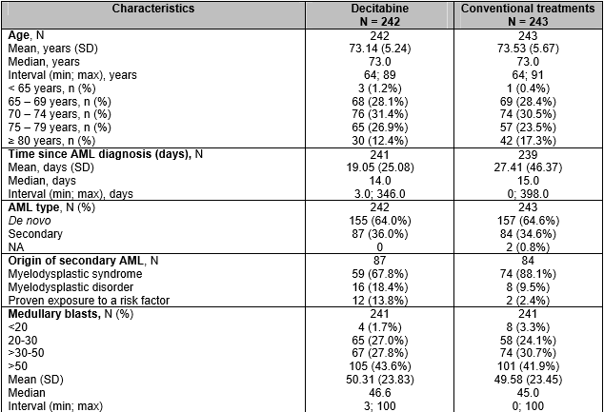
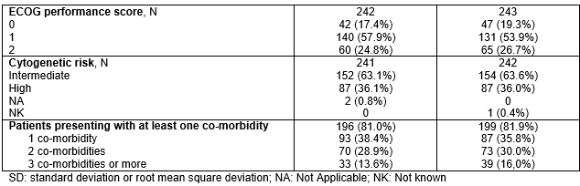
Resultados
Variable | Decitabina (n=242)  Mediana (IC 95%) | Control (n=243)  Mediana  (IC 95%) | Diferencia/RAR | RR, OR o HR  IC95%;p
SG (meses). Corte de 2009, 81% muertes | 7,7 (6,2-9,2) | 5 (4.3-6.3) | - | HR 0.85 (0.68-1.04)  P=0,108
SG (meses). Corte de 2010, 92% muertes | 7,7 (6,2-9,2)  N=219 | 5 (4.3-6.3)  N=227 | 2.7 meses | HR: 0.82 (0.68- 0.99)  P= 0.037
SG. Datos 2014Error: Reference source not found. | - | - | - | HR 0,79 (0.653-0.978)
SG análisis de sensibilidad preespecificado | 8.5 (6.5-9.5) | 5.3 (4.3-6.7) | 3.2 meses | 0,8 (0.64-0.99)  P= 0.044
Tasa de remisión completa (CR+CRi) %(n) | 43 (17.8%) | 19 (7.8%) | 10% | OR: 2.5 (1,4-4,78)  P 0.001
Duración de la respuesta (meses) | 12.9 (4.2-NA) | 8.3 (6.2-11.4) | 4.6 | No disponible
SLE (meses) | 3.5 (2.57 -4.1) | 2.1 (1.9-2.8) | 1.4 | HR 0.75(0.62-0.90)  p=0.0025
SLP (meses) | 3.7 (2.7-4.6) | 2.1 (1.9-3.1) | 1.6 | No disponible
SLR en pacientes con RC con recuperacion del recuento plaquetario (meses) | 8.3 (4.6-11.5) | 6.7 (2.9-13.4) | 1.6 | No disponible
Cambio calidad de vida de 10 puntos desde el valor basal al ciclo 3 (% pacientes, n) | 68,5%  108 | 70,8%  113 | - | No disponible
Cambio calidad de vida (fatiga) de 10 puntos desde el valor basal al ciclo 3 (% pacientes, n) | 63,9%  108 | 63,7%  113 | - | No disponible
% noches hospitalización relativo a la duración total del tratamiento | 43,2% | 42,1% | - | No disponible
SG: supervivencia global; CR: respuesta completa; CRi: Remisión completa con recuperación incompleta plaquetaria; SLE: supervivencia libre de evento; SLP: supervivencia libre de progresión; SLR: supervivencia libre de recaídas; NA: no alcanzado; ND: no disponible

La mediana de SG en la población ITT en el análisis planeado en octubre de 2009, con aproximadamente un 81% de eventos, fue de 7,7 meses en los sujetos tratados con decitabina en comparación con 5,0 meses en los del grupo de tratamiento de elección o control (TC) (Hazard Ratio, 0,85; IC95%: 0,69-1,04; p=0,1079). La diferencia no alcanzó la significación estadística.

Un segundo análisis post-hoc no pre-especificado con un mayor número de eventos (aproximadamente un 92%) en octubre de 2010 mostró diferencias significativas en SG a favor de la decitabina (7,7 meses frente a 5,0 meses, respectivamente;
Hazard Ratio=0,82; IC 95%: 0,68-0,99, p=0,0373).

Gráfica 2Error: Reference source not found

Un análisis de sensibilidad realizado en 2009, censurando a los pacientes cuando recibían terapias modificadoras de respuesta (DMT) o agentes hipometilantes, mostraron una reducción significativa de la mortalidad con decitabina en una magnitud similar al análisis principal. Recibieron tratamientos posteriores un 37.6 % en el grupo de decitabina y un 44,4% en el de terapia convencional. Los tratamientos utilizados en el grupo de decitabina y terapia convencional fueron respectivamente:
- Terapia de inducción: 10,3% en cada grupo.
- Citarabina a dosis bajas: 8,7% y 4,5%.
- Azacitidina: 1,7% y 5,8%.
- Decitabina: 0,8% y 2.1%.

Los análisis de subgrupos, incluyendo los distintos estratos incluidos en la aleatorización, mostraron de manera general, la misma tendencia que el resultado en el total de la población.

En relación a las variables secundarias, se alcanzó una diferencia estadísticamente significativa en la tasa de remisión completa (TRC + TRCp) a favor de los sujetos del grupo de decitabina, 17,8% (43/242), en comparación con el grupo de TE, 7,8% (19/243); diferencia entre los tratamientos del 9,9% (IC 95%: 4,07-15,83).

Tabla 6Error: Reference source not found

La mediana del tiempo hasta la mejor respuesta y la mediana de la duración de la mejor respuesta en los pacientes que alcanzaron una RC o una RCp fueron de 4,3 y 8,3 meses, en el grupo de decitabina y de 3,7 y 12,9 meses en el grupo de terapia de elección, respectivamente.
Según los datos publicados por Kantarjian en 2012, decitabina parece aportar más beneficiosError: Reference source not found en aquellos pacientes más mayores (≥ 75 años) con peor estado basal (ECOG=2) con LMA de novo, y con > 30 % de blastos en médula ósea al diagnóstico.

En este sentido, el subgrupo de pacientes con un porcentaje de blastos >30% y aquellos con LMA de novo mantuvieron la significación estadística en SG tanto en el momento del primer análisis como en el segundo análisis post-hoc.

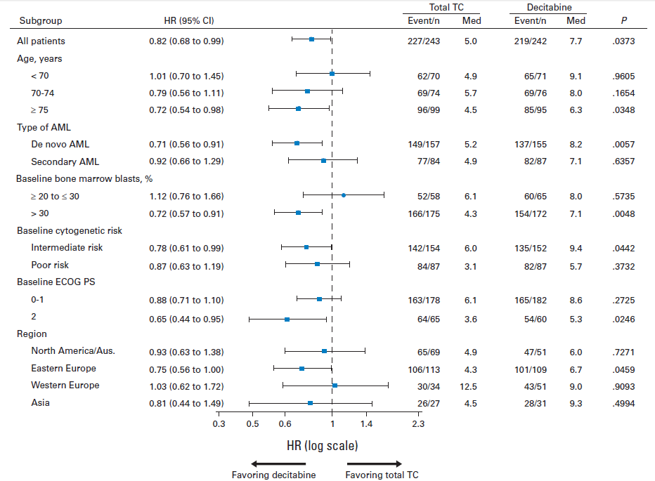
Gráfica 3⁷

Existe además un estudio de soporte, el DACO-017Error: Reference source not found, que fue un ensayo clínico fase II no comparativo, en el que se incluyó a 55 pacientes con unas características basales similares a las de los incluidos en el DACO-016, excepto en que eran algo más jóvenes (≥ 60 años), y a los que se les administró las mismas dosis de decitabina (20 mg/m² días 1-5/28 días). Los resultados observados son concordantes con los vistos en el DACO-016. La variable principal de eficacia fue la tasa de RC, alcanzada por el 23,7 % de los pacientes. Entre las variables secundarias se midieron las medianas de SG (7,6 meses), el tiempo hasta la remisión completa (4,1 meses) y la duración de la respuesta (18,1 meses).

En el año 2014, el laboratorio vuelve a publicar un análisis multivariante post-hoc de los datos del estudio DACO 0016, en el que se mantiene el aumento de la efectividad de la decitabina en la población mayor de 75 años y de riesgo intermedio frente a la población de menor edad y de riesgo desfavorable, pero desaparece la superioridad de eficacia en la LAM de aparición de novo frente a la secundaria, o por el estado funcional asi como por el porcentaje de blastos en médula óseaError: Reference source not found, a continuación se muestra la gráfica del análisis de las Respuestas (Remisión completa o remisión completa con incompleta recuperación plaquetaria) por subgrupos.

5.2.b Evaluación de la validez y de la utilidad práctica de los resultados

A. Validez interna. Limitaciones de diseño y/o comentariosError: Reference source not found,Error: Reference source not found,Error: Reference source not found

Se randomizó a 485 sujetos, estratificados por edad (> 70 ó <70 años), riesgo citogenético (intermedio o pobre), ECOG PS (0,1, 2).

Se trata de un estudio abierto, con una serie de medidas para minimizar los problemas de la asignación no ciega.
Estas medidas incluyeron:
- Selección del comparador preferido (tratamiento de soporte o citarabina) previo a la randomización.
- Procedimiento de randomización donde la siguiente asignación de tratamiento era desconocida para todas las partes en la pre-randomización.
- Resultados ciegos de la evaluación de las muestras de medula ósea para determinar respuesta.
- Determinación de respuesta/progresión por expertos independientes.

Las características basales fueron comparables en ambos estudios (pivotal y estudio de apoyo), así como entre las poblaciones; sin embargo los pacientes eran más jóvenes en el estudio de soporte. El régimen de dosificación fue el mismo en ambos estudios. En el estudio pivotal, la variable principal fue la supervivencia global, mientras que en el estudio de soporte, la variable principal fue la respuesta completa morfológica.

La muestra calculada¹ daba un poder de más del 80% con un error alfa de 0,05 para detectar un aumento en la supervivencia global del 25% en el grupo de tratamiento con respecto al grupo control. La supervivencia global fue calculada con el método de Kaplan-Meier y se compararon los datos usando el test de log-rank estratificado. El hazard ratio fue obtenido mediante un modelo de regresión de Cox ajustado para estratificación. Las tasas de remisión completa fueron comparadas con el test exacto de Fisher.

El análisis se llevó a cabo por intención a tratar.

El aspecto metodológicoError: Reference source not found reseñable es que el ensayo no alcanzó una diferencia significativa respecto al grupo control en el momento del análisis principal (80% de eventos), HR=0,85 (p=0,11).
Es posible que se deba al tamaño muestral del estudio en vista de la tendencia de los datos en SG y los resultados positivos en tasa de respuesta y SLP, pero lo cierto es que sólo en el análisis post-hoc llevado a cabo un año después del análisis principal, con el 92% de muertes, se alcanzó la significación estadística [HR similar: 0,82 (0,68-0,99)]. De todo ello se puede desprender que existe cierta incertidumbre sobre la magnitud y la diferencia en SG de decitabina frente a citarabina a dosis bajas, si bien los análisis de sensibilidad pre-especificados llevados a cabo en este sentido (censurando a los pacientes con tratamientos posteriores que modifiquen la SG) mostraron resultados estadísticamente significativos, aunque debido a la naturaleza del análisis, se excluye a más de un tercio de los pacientes.

Además se realizó un análisisError: Reference source not found, en este caso sí preespecificado, de sensibilidad en el que se excluyó a los pacientes que recibieron terapia antileucémica tras la salida del estudio (aproximadamente un tercio de los pacientes). En dicho análisis la diferencia en la SG entre ambos grupos también es marginal a favor de decitabina. La validez de la diferencia obtenida en estos dos análisis es cuestionable debido a las carencias metodológicas con las que se realizaron.

En este sentido, y tal como se ha especificado previamente en el apartado de eficacia, el subgrupo de pacientes donde los resultados de decitabina, en el primer análisis realizado, parecen ser mejores en pacientes con un porcentaje de blastos >30% (no preespecificado) y en aquellos con LMA de novo (preespecificado). También se obtiene un beneficio (sólo en el análisis post-hoc, en pacientes ≥ 75 años y ECOG = 2.Error: Reference source not found Aunque en 2014 parece que la mejora es solo en función del riego y de la edad, pero este análisis se realiza solo sobre la poblacion con respuesta, 19 pacientes en grupo de terapia estandar y 43 en el grupo de decitabina.
En cualquier caso, se debe tener especial cautela en la interpretación de los análisis por subgrupos debido a su naturaleza exploratoria de los mismos.

B. Aplicabilidad del ensayo a la práctica del hospital

La variable principal del ensayo pivotal (SG) es adecuada, ya que es una buena forma de valorar la eficacia del fármaco, y presenta interés clínico. El resto de variables escogidas también son idóneas.
La población que se incluyó en el estudio es representativa de los pacientes de edad avanzada con leucemia mieloide aguda en la práctica clínica habitual, tanto por la edad media como por la citogenética y el estado funcional.

En relación al comparador utilizadoError: Reference source not found, si bien tanto la elección del mismo como la dosis utilizada de citarabina se pueden considerar adecuados (azacitidina no tiene la indicación), podrían haberse utilizado también otras posibles posologías de este medicamento. La dosis de citarabina empleada como comparador es la mitad de la que se suele utilizar en este tipo de pacientes. La dosis recomendada de citarabina, basada en el estudio de Burnett, et al, es 20 mg/m² dos veces al día durante 10 días. Esta dosis de citarabina demostró en dicho estudio superioridad frente a hidroxiurea y TS, y es el que avaló la introducción de esta alternativa en las actuales GPCs. La disminución de la dosis ha podido sesgar los resultados obtenidos por el grupo comparador, aunque también es cierto que en algunos estudios (14-16) decitabina durante 10 días parece obtener mejores resultados que la pauta empleada en el estudio DACO-016 (Decitabina 20 mg/m² durante 5 días).
En cuanto al tiempo y pauta de la decitabina son adecuados a los autorizados en la indicación aprobada.

Los dos hipometilantes autorizadosError: Reference source not found, azacitidina y decitabina, tienen similitud a nivel molecular y de vías metabólicas de activación y actuación. Un 20-40% de la azacitidina se convierte intracelularmente en decitabina. No obstante la farmacología de la decitabina y azacitidina es distinta. La fosforilización intracelular necesaria para formar la molécula activa de cada compuesto se realiza mediante fosforilasas distintas. Clínicamente este hecho podría tener implicaciones.

En la práctica clínica habitual, azacitidina es el comparador más apropiado, la indicación aprobada de azacitidina en esta patología en la ficha técnica es en pacientes con LAM con 20 al 30% de blastos y displasia multilínea, según la clasificación de la OMS.
Sin embargo por extensión, y por tratarse al igual que decitabina de un agente hipometilante, existen estudios en pacientes con > 30% blastos. El comparador utilizado, al igual que ocurre con decitabina, es la terapia tradicional que incluye citarabina sc y/o terapia de soporte.
No existen comparaciones directas entre azacitidina y decitabina. Los estudios más importantes que analizan el tratamiento de LAM son los siguientes:

Ensayo clínico en fase III en población con >30% de blastos (estudio más similar a la indicación aprobada de decitabina)

Tabla 7. Hervé Dombret et al. International phase III study of AZA vs conventional care regiments in older patients with newly diagnosed AML with >30% blasts ,
- Número de pacientes: 488.
- Diseño: estudio multicéntrico randomizado abierto
-Tratamiento:
- Azacitidina 75mg/m² 7 días (cada 28 días): 241 pacientes
- Combinación de terapias convencionales (CCR) (247 pacientes), que podía ser:
- Mejor terapia de soporte solo (BSC) (n=45): transfusiones, antibióticos, factores estimulantes de colonias…
- Tratamiento con Citarabina sc (LDAC) (n=158): 20 mg /m² sc de citarabina dos veces al día en ciclos de 10 días o
- QT estándar con idarrubicina + citarabina (IC) (n=44).: citarabina 100-200mg/m²/día por infusión intravenosa continua durante 7 días, más de 3 días de daunorrubicina [45-60mg/m²/día] o idarubicina [9-12mg/m²/día]) para 1 ciclo, seguido de hasta 2 ciclos de consolidación (es decir, el mismo régimen de antraciclina tal como se utiliza en inducción y la misma dosis de citarabina utilizado para la inducción pero administrado durante 3 a 7 días) para aquellos alcanzar la remisión completa o parcial
La terapia de soporte estaba incluida en los 3 grupos.
- Criterios de inclusión: diagnóstico de LAM de novo, LAM secundaria; Blastos en médula ósea >30%; Edad >65 años y ECOG 0-2, no candidatos a trasplante, WBC < 15^10⁹ y riesgo citogenético intermedio o pobre.
- Criterios de exclusión: tratamiento citotóxico previo para LAM (salvo hidroxiurea), tratamiento previo con azacitidina, decitabina o citarabina, tratamiento con agentes dirigidos como ITK o inhibidores de la FLT3, FAB M3, AML con cariotipos (16), t (8;21), t (16;16), t (15:17), or t (9;22) , TPH previo, candidato a TPH, diagnóstico de enfermedad maligna en los 12 meses previos (excluyendo carcinoma de células basales, cérvix, mama u otras malignidades locales de alta probabilidad de curación), tumor hepático maligno, infección sistémica, infección VIH , hepatitis B o hepatitis C, uso de algún fármaco experimental en los últimos 28 días.
- Tipo de análisis: Intención de Tratar.

Características Basales

Resultados
 | Azacitidina (n=241) | CCR (n=247) | Diferencia o RAR (%) | HR (95%IC)  P
Mediana de SG (meses)  (Tras un 80,7% de los fallecimientos)  Mediana de SG en análisis de sensibilidad (meses)  Supervivencia al año (% pacientes)  EFS (meses)  RFS (meses) población que había respondido (CR y CRi)*  Tasa de remisión completa (CR+CRi) %(n)  - CR % (n)  - CRi % (n)  Remisión completa citogenética (número de pacientes) hasta el mes 40  Duración de respuesta en paciente con RC  Mediana de duración CR o CRi* (40 meses seguimiento)  Recaída tras CR o CRi*  Independencia transfusiones sangre  Independencia transfusión de plaquetas | 10.4 (8-12.7)  12 (9.2-14.2)  47%  6.7 (5-8.8)  9.3 (6.7-12.4)  27,8% (67)  19,5% (47)  8,3% (20)  5  6,9 meses  10.4 (7.2-15.2)  64,2% (43)  38.5%  58,9% | 6.5 (5-8.6)  6.9 (5.1-9.6)  34%  4. (3.8-6)  10.5 (7.3-12.3)  25,1% (62)  21,9% (54)  3,2% (8)  15  4,2 meses  12.3 (9-17)  56,5% (35)  27,6%  42,9% | -  5.1  12.3% (3.5-21)  -  -  -  -  -  -  -  -  -  -  - | 0.84 (95% :0,69-1,03)  p=0,10  0.76 (95%:0,6-0,9)  P=0,019  ND  0.87 (0.72-1.05)  P=0,1495  1.11(0.75-1.05)  P=0,5832  p=0.5384  p=0,5766  p=0,10  0,589  P=0.0170  ND  p=0,47  -  -
CR: Remisión Completa, CRi: Remisión completa con recuperación incompleta plaquetaria. CCR: Régimen terapia convencional.EFS: Supervivencia libre de evento. RFS: Supervivencia libre de recaida.
Los datos de supervivencia globlal comparando el grupo con azacitidina frente a los tres brazos de tratamiento por separado, muestran que solo alcanza lasuperioridad estadística el brazo de azacitidina frente a la mejor terapia de soporte, con una diferencia de 2,2 meses, como se muestra en la grafica abajo representada. En este grupo se incluían a los pacientes con peor estado general y de mayor edad.

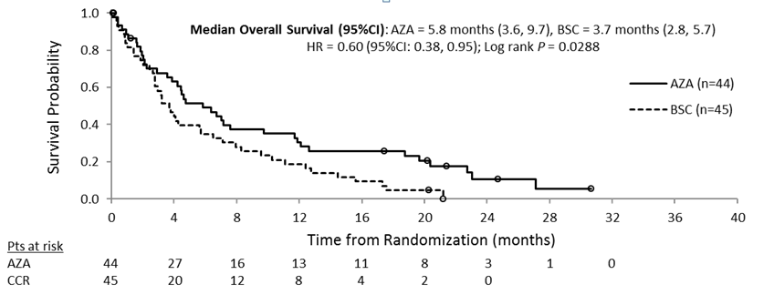

En cambio para los brazos de tratamiento con citarabina subcutánea (LDAC) y con el esquema de Citarabina más daunorrubicina (IC) aunque se muestran diferencias numéricas en la mediana de meses de supervivencia, no alcanza diferencias estadísticas.

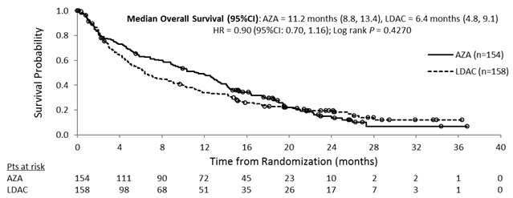

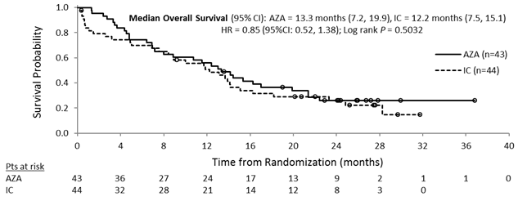
Se llevó a cabo un análisis de la calidad de vida a los 3, 5, 7 y 9 meses en términos de fatiga, disnea y estado global de salud. Ambos brazos fueron asociados a un aumento de la calidad de vida, no habiendo en ninguno de los análisis deterioro de la misma.
Se observo independiencia transfusional en el 38,5% de los pacientes con Azacitidina y un 27,6% en el grupo control.

El análisis de subgrupos mostró superioridad en los <75 años, mujeres, raza blanca, pobre riesgo citogenético y LAM con cambios relacionados con mielodisplasia, tal como se muestra en la siguiente gráfica:
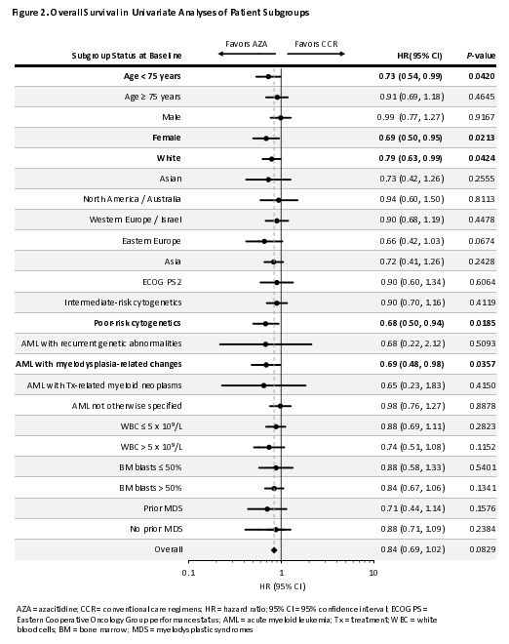
Gráfica 5Error: Reference source not found

El resto de estudios llevados a cabo con azacitidina no son estudios aleatorizados en población exclusivamente con LAM, a diferencia de lo que si ocurre con decitabina. Además, estos no cumplen el criterio de >30% blastos. Se resumen a continuación los datos más relevantes:
- Del estudio original AZA-001, realizado en población con bajo número de blastos, se realizó un análisis separado de aquellos que cumplían los criterios de LAM de la OMS. Se compararon 55 LAM tratadas con azacitidina con 58 LAM tratadas con diversos tratamientos convencionales. Estos tratamientos fueron mejor terapia de soporte, citarabina dosis bajas ó quimioterapia intensiva seleccionada por los investigadores antes de la aleatorización. Este último comparador no se encuentra en ningún estudio de decitabina. La supervivencia fue significativamente mayor en los tratados con azacitidina (24,5 meses vs. 16 meses), así como la supervivencia a 2 años (50% vs. 16%). Llama la atención la buena supervivencia del grupo control, 16 meses de mediana. El grupo control en el estudio de decitabina tuvo una mediana de supervivencia 3 veces inferior (5 meses). Evidentemente los pacientes con LAM del presente estudio tenían un porcentaje de blastos claramente inferiores al del estudio DACO-016 (23% vs. 46%) y no existía enfermedad secundaria a diferencia del estudio fase III de decitabina. Estas y otras características hacen difícilmente comparables los estudios y sus resultados.

- En el trabajo de Thepot se analiza la experiencia francesa del uso compasivo de la azacitidina administrada para el tratamiento de 149 LAM previamente no tratadas no elegibles para tratamiento quimioterápico intensivo . Se debe tener en consideración que se trata de una serie de casos, cuya población tampoco es del todo comparable a la población incluida en el ECA pivotal de decitabina. La tasa de respuestas fue del 27,5% (15,5% CR/ 7%CRi/ 5%RP) con una mediana de supervivencia de 9,4 meses. La supervivencia global a 1 y 2 años fue del 38% y 17%. La supervivencia de los que obtuvieron respuesta (RC/RCi/RP) fue significativamente superior a los que no (al año 81% vs. 45%, a los 2 años 51% vs. 10%). En este caso, un 58% de los pacientes presentaba recuento de blastos en médula >30%, mientras que en el estudio DACO-016 este porcentaje fue del orden del 72%.

Thepot S, Itzykson R, Seegers V, Recher C, Raffoux E, Quesnel B et al Azacitidine in untreated acute myeloid leukemia. A report on 149 patients. Am J Hematology 2014 April; 89(4) 410-6Error: Reference source not found
Pacientes: 149
Diseño: estudio retrospectivo en pacientes no previamente tratados
Características basales:
* 62 pacientes <30% blastos y 87>30%.
* Citogenética: 139 pacientes (53% riesgo intermedio y 40% desfavorables).
* ECOG 0, 1,2 (32, 74 y 31 pacientes respectivamente).
* Diagnóstico de novo (51 pacientes), post SMD (55), otros (43).
Tratamiento: 75 mg/m² 5-7 días cada 28 días.
Pérdidas: 35/149 pacientes recibieron menos de 3 ciclos por muerte(19), progresión(9) o RAM no fatal (7) .

Resultados
- 41/149 (27,5%) respuesta inicial medida a los 3 ciclos: 15,5% RC, 7% RCi, 5% RP
- 36% respuesta inicial medida a los 3 ciclos (exclusión 35 pacientes): 20% RC, 6% RCi, 10% RP
- Mediana de tiempo hasta mejor respuesta: 145 días
- El 85% de las respuestas alcanzadas se obtuvieron entre los 210 días , 7 meses (6 ciclos AZA)
- Mediana de seguimiento: 31,5 meses (28-33,5)
- SG: 9,4 meses (95% CI; 6.5-10.9)
- SG a 1 año: 38% (95CI; 30-46) y a los 2 años 17% (95 CI 11-24%)
- Factores pronósticos de peor SG : WBC > 15^109/L y ECOG >2
- SG significativamente superior en el grupo de respondedores.

Secuencialidad Aza-Deci o Deci-Aza:

En pacientes con SMD se han descrito, aunque con resultados muy discretos, respuestas a azacitidina en pacientes resistentes a la decitabina y al revés, respuestas con la decitabina en pacientes resistentes a la azacitidina, si bien no hay datos al respecto en pacientes con LMAn. En los ensayos en los que se ha evaluado la eficacia de decitabina no se incluye subgrupo de pacientes que previamente hayan utilizado otros agentes hipometilantes para el tratamiento de la LAM.

- Borthakur G, Ahdab SE, Ravandi F, Faderl S, Ferrajoli A, Newman B, et al. Activity of decitabine in patients with myelodysplastic syndrome previously treated with azacitidine. Leuk Lymphoma. 2008; 49 (4):690-5
Se incluyó a 14 pacientes tras no respuesta (a al menos 3 ciclos de AZA), progresión de la enfermedad, toxicidad grado 3-4.
4 pacientes (1 toxicidad, 2 pérdidas de respuesta, 4 progresiones de la enfermedad y 7 falta de respuesta). Un 28% de los pacientes, cuyas características se presentan a continuación, presentaron respuesta (3 de ellos respuesta completa y 1 con respuesta completa a nivel de médula ósea y mejoría en las plaquetas).

Characteristics of Responders
 | No. prior Aza courses | Best response Aza | Reason off Aza/Weeks off Aza | Weeks from prior Aza before DAC | Best response DAC/Courses to response | Response Duration (months) | Percent marrow Blasts Pre/at response | Platelets Pre/at response | ANC Pre/at response
1 | 8 | Marrow CR | PD | 3 | CR/3 | 9.7 | 15/1 | 24/336 | 1.1/3.2
2 | 4 | SD | NR | 11 | Marrow CR/3 | 8.2 | 8/4 | 65/95 | 1.8/5.1
3 | 4 | SD | NR | 9 | CR/5 | 11.3+ | 12/3 | 80/234 | 0.6-1.4
4 | 1 | N/A | Toxicity | 5 | CR/1 | 10.2 | 13/4 | 24/110 | 0.38/2.8
Abbreviations: CR= complete remission, Aza= azacitidine, DAC= decitabine, SD=stable disease, PD= progressive disease, NR= no response, ANC= absolute neutrophil count

- Duong VH, Bhatnagar B, Zandberg DP, Vannorsdall EJ, Tidwell ML, Chen Q, Baer MR. Lack of objective response of myelodysplastic syndromes and acute myeloid leukemia to decitabine after failure of azacitidine. Leuk Lymphoma. 2014 Nov 3:1-5

En este estudio se muestra un escaso beneficio del uso secuencial de agentes hipometilantes. Se analizaron 25 pacientes de forma retrospectiva. En el momento de recibir azacitidina, 12 pacientes presentaban SMD, 4 SMD/MPN y 9 AML. Todos ellos recibieron azacitidina, con una media de 9 ciclos (1-23). La tasa de respuesta global a azacitidina de la cohorte fue del 56% (14/25), incluyendo 58% (7/12) en pacientes con MDS, 100% (4/4) en SDM/MPN y 33%(3/9) en pacientes con LAM.
-En el momento de recibir decitabina, 18 presentaban AML confirmada (9 de los grupos restantes habían progresado).
-5/25 pacientes alcanzaron enfermedad estable. Sin embargo, ninguno alcanzó RC, RP o mejora hematológica.Ninguno de estos pacientes presentaba LAM confirmada.
- La mediana de supervivencia tras inicio con decitabina fue de 5,9 meses (4,1-7,9).

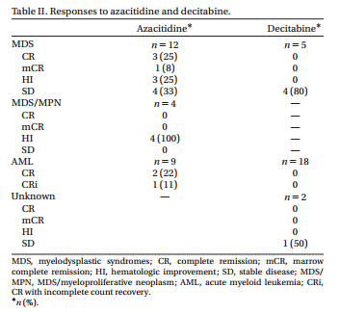
- Apuri S, Lancet JE, Al Ali N, et al. Evidence for selective benefit of sequential treatment with azanucleosides in patients with myelodysplastic syndromes (MDS) [abstract] ASH Annual Meeting Abstracts. 2012;120:4937
Se llevó a cabo un análisis retrospectivo de 21 pacientes que recibieron decitabina tras azacitidina. La discontinuación de azacitidina se debió a falta de respuesta (33%), pérdida de la misma (43%), progresión de la enfermedad (5%) y eventos adversos (19%). Decitabina fue iniciada tras una media de 118 días tras discontinuación de azacitidina. Se administró una media de 4 ciclos de decitabina. La tasa de respuesta completa fue del 19%, con un 5% de respuesta completa y un 14 de mejora hematológica, mientras que el 67% progresó (el 14% restante no pudo evaluarse). La mediana de supervivencia desde inicio de decitabina y desde diagnóstico fue de 17,8 y 48 meses respectivamente.
Se identificó además otra cohorte de 10 pacientes que recibió azacitidina tras fracaso a decitabina, con un inicio tras una mediana de 179 días tras discontinuación con decitabina, y una mediana de 6 ciclos de azacitidina. La tasa de respuesta global fue del 40% (20% de RC, 20% mejoría hematológica), con un 20% de enfermedad estable y un 40% de progresión. La mediana de supervivencia global de azacitidina tras inicio y diagnóstico fue de 22 y 100 meses respectivamente. Los autores concluyen que la terapia secuencial con agentes hipometilantes constituye una alternativa viable.

C. Relevancia clínica de los resultados

C.1 Valorar si la magnitud del efecto del tratamiento es de relevancia clínica.

Si bien el incremento de la supervivencia global puede parecer modesto, hay que situarlo en el contexto de la agresividad de la enfermedad y la baja expectativa de vida.
Según el informe EPAR el aumento de la mediana de supervivencia de 2.7 meses fue considerado como clínicamente significativo en el escenario de la patología que estamos tratando.

5.2.c Evaluación de las pruebas de cribado utilizadas

Las pruebas que se utilizan para el seguimiento y monitorización de la enfermedad son las adecuadas para esta enfermedad.

Evaluación de la médula ósea, recuento sanguíneo en sangre periférica, análisis citogenético, presencia de enfermedad extramedular, requerimientos transfusionales y evaluación clínica.

5.3 Revisiones sistemáticas publicadas, comparaciones indirectas y sus conclusiones

No se han localizado informes de evaluación de otras agencias de evaluación de tecnologías sanitarias, revisiones sistemáticas o metaanálisis que evalúen decitabina en las indicaciones señaladas anteriormente comparado con otras alternativas.

5.3.b.2 Comparaciones indirectas de elaboración propia

La mayor parte de la evidencia con azacitidina es en la indicación aprobada, en <30% de blastos. Existe un ensayo en fase III reciente (apartado 5.2.b) que incluye a pacientes con >30% blastos, con buenos resultados en cuanto a la supervivencia global.
Si comparamos los datos de este estudio frente al estudio pivotal de decitabina, los resultados favorecen a azacitina, con una SG de 10,4 meses (frente a 7,7 en el DACO-016).

Sin embargo, para llevar a cabo una adecuada comparación indirecta es necesario que las poblaciones sean comparables así como el tratamiento comparador. En nuestro caso no podemos confirmar que las poblaciones iniciales estén balanceadas en cuanto a riesgo citogenético, hemograma, tipo de LAM… por lo que una comparación indirecta carecería de validez.

5.4 Evaluación de fuentes secundarias

5.4.1 Guías de Práctica clínica

- ESMO (2013): las opciones de tratamiento que plantea la European Society of Medical Oncology (ESMO) son administrar al paciente TS o quimioterapia paliativa con azacitidina, citarabina a dosis bajas o decitabina (Nivel de evidencia 2, grado de recomendación B).

- National Comprehensive Cancer Network. NCCN v.1. 2015. Acute myeloid leukemia (2014): las opciones de tratamiento para pacientes no candidatos a un régimen de inducción convencional son entrada en un ensayo clínico, quimioterapia con azacitidina, citarabina a dosis bajas o decitabina o TS (Nivel de evidencia 2, grado de recomendación A).

5.4.2 Evaluaciones previas por organismos

- NICE Y SMC no contemplan el uso por falta de datos. ,

- HAS (febrero 2013): recomienda la inclusión de decitabina en el tratamiento de pacientes adultos de al menos 65 años con diagnóstico de novo o secundario de LAM, de acuerdo con la clasificación de la OMS, que no son candidatos a la quimioterapia de inducción estándar.

- AEMPS; Informe de Posicionamiento terapéuticoError: Reference source not found:

En base a la evidencia disponible, existe cierta incertidumbre en cuanto a las posibles diferencias en supervivencia global de decitabina en comparación con citarabina a dosis bajas en el tratamiento de pacientes con LAM, si bien decitabina ha demostrado superioridad frente a este comparador en las variables de tasa de respuesta y supervivencia libre de progresión. En cuanto al perfil de seguridad, ambos tratamientos parecen similares Los datos disponibles provenientes de los estudios publicados no permiten establecer comparaciones entre decitabina y azacitidina, si bien, decitabina posee un mayor nivel de evidencia (basada en la ausencia de estudios aleatorizados de azacitidina en población exclusivamente con LAM) en pacientes mayores de 65 años con LAM de novo o secundaria.
Por todo lo anterior, la elección del tratamiento en estos pacientes debe llevarse a cabo de forma individualizada en función de las características de cada paciente y otros factores relevantes.

5.4.3 Opiniones de expertos

- Pautas de quimioterapia en hemopatías malignas recoge la opción decitabina 20 mg/m², 5 días en monoterapia (ciclos cada 28 días), indicada en la LAM de novo o secundaria en pacientes > 65 años que no son candidatos a quimioterapia de inducción convencional. Sobre todo experiencia en pacientes no candidatos a terapia intensiva, en primera línea.

5.4.4 Otras fuentes.

Una revision de up to dateError: Reference source not found indica que para pacientes mayores con LAM indolente, comorbilidades o riesgo de enfermedad, se sugiere terapia de soporte o terapia de intensidad baja en lugar de la terapia convencional. El tratamiento de soporte puede incluir el uso de transfusiones de concentrados de hematies y/o plaquetas, antibióticos, y control de la leucocitosis con agentes como la hidroxiurea. En cuanto a la terapia de menor intensidad incluye recomendaciones de azacitidina, decitabina o bajas dosis de citarabina.

6. EVALUACIÓN DE LA SEGURIDAD.

6.1.a Descripción de la búsqueda bibliográfica

6.1.b Descripción de los efectos adversos más significativos

Resumen del perfil de seguridad: Error: Reference source not found,Error: Reference source not found

Las reacciones adversas mas frecuentes (≥ 35 %) notificadas durante el tratamiento con decitabina fueron pirexia, anemia y trombocitopenia.
Las reacciones adversas de Grado 3/4 más frecuentes (≥ 20 %) incluyeron neumonía, trombocitopenia, neutropenia, neutropenia febril y anemia.

En los estudios clínicos, el 30% de los pacientes tratados con decitabina y el 25% de los pacientes tratados en el grupo comparador sufrieron efectos adversos con un resultado de muerte durante el tratamiento o dentro de los 30 días posteriores a la última dosis del medicamento del estudio.
En el grupo de tratamiento con decitabina hubo una incidencia mayor de la interrupción del tratamiento en mujeres que en hombres debido a acontecimientos adversos (43% versus 32%).

La mayoría de los pacientes (≥ 97%) sufrieron al menos un evento adverso. El 74 % de los pacientes asignados al grupo de decitabina sufrieron eventos adversos relacionados con la medicación de estudio (59 % grado 3-4) frente al 73 % (55 % grado 3-4) de los pacientes tratados con citarabina. El 6 % de los pacientes tuvieron que suspender la administración del fármaco en el grupo de decitabina debido a los eventos adversos frente al 8 % de los pacientes tratados con citarabina. La tasa anual global de defunciones (muertes por paciente y año) fue más baja para decitabina 0,57 que para citarabina 0,73, sin embargo las tasas anuales de defunciones debidas a eventos adversos fueron similares entre ambos grupos (0,43 y 0,48 para decitabina y citarabina, respectivamente).

6.2 Ensayos Clínicos comparativos.

En la evaluación de efectos secundarios aparecidos en el estudio DACO016, se mostraron los siguientes efectos adveros grados 3-4 con una frecuencia superior al 10%:Error: Reference source not found
Tambien se muestra en la segunda tabla los datos en el estudio de Azacitidina.

Decitabina

Azacitidina

6.3 Fuentes secundarias sobre seguridad

Se establece en el informe EPAR un plan de manejo del riesgo, en el que se propone la monitorización periódica de ciertos parámetros.

6.4 Precauciones de empleo en casos especialesError: Reference source not found

- Embarazo: no existen datos suficientes sobre la utilización de Decitabina en mujeres embarazadas. Los estudios han revelado que la decitabina es teratógena en ratas y ratones. Se desconoce el posible riesgo para el ser humano. Basándose en los resultados de los estudios en animales y en su mecanismo de acción, decitabina no debe utilizarse durante el embarazo ni en mujeres en edad fértil que no empleen métodos anticonceptivos eficaces. Si se usa decitabina durante el embarazo, o si una paciente se queda embarazada mientras recibe este medicamento, se debe informar a la paciente sobre el potencial riesgo para el feto.
Clasificación D de la FDA.

- Lactancia: Lactancia Se desconoce si la decitabina o sus metabolitos se excretan en la leche materna. Dacogen está contraindicado durante la lactancia; por tanto, si se necesita tratamiento con Dacogen, se debe interrumpir la lactancia.
Fertilidad No existen datos en seres humanos acerca del efecto de la decitabina sobre la fertilidad. En estudios preclínicos realizados en animales, la decitabina afectó a la fertilidad masculina y fue mutágeno. Debido a la posibilidad de infertilidad como consecuencia del tratamiento con Dacogen, los hombres deben recibir asesoramiento sobre la conservación de espermatozoides y las mujeres en edad fértil deben recibir asesoramiento sobre la crioconservación de ovocitos antes de iniciar el tratamiento con Dacogen.

- Niños y adolescentes: no datos.

- Pacientes de edad avanzada: población en la que se aplica de forma habitual.

- Insuficiencia renal y hepática: La FC de la decitabina no se ha estudiado formalmente en pacientes con insuficiencia hepática. Los resultados de un estudio de equilibrio de masas en el ser humano y los experimentos in vitro mencionados anteriormente indican que es improbable que las enzimas del CYP intervengan en el metabolismo de decitabina. Además, los pocos datos obtenidos en el análisis de FC poblacional indicaron que no existe dependencia significativa de ningún parámetro FC de la concentración de bilirrubina total a pesar de una amplia variedad de niveles de bilirrubina total. Por tanto, no es probable que la exposición a decitabina resulte afectada en los pacientes con deterioro de la función hepática.

Insuficiencia renal La FC de decitabina no se ha estudiado formalmente en pacientes con insuficiencia renal. El análisis de FC poblacional realizado con los pocos datos de decitabina disponibles indicó que no existe dependencia significativa de los parámetros FC del aclaramiento de creatinina normalizado, un indicador de la función renal. Por tanto, no es probable que la exposición a decitabina resulte afectada en los pacientes con deterioro de la función renal.

- Contraindicaciones: Hipersensibilidad y lactancia.

- Interacciones: No se han realizado estudios clínicos formales de interacciones farmacológicas con decitabina.
Existe la posibilidad de una interacción fármaco-fármaco con otros agentes que también se activan por fosforilación secuencial (a través de las actividades intracelulares de la fosfoquinasa) y/o que se metabolizan por enzimas implicadas en la inactivación de la decitabina (por ejemplo, citidina deaminasa). Por lo tanto, se debe tener precaución si estos medicamentos se combinan con decitabina.
No se espera que se produzcan interacciones metabólicas mediadas por el citocromo P450 (CYP) dado que el metabolismo de la decitabina no está mediado por este sistema, sino por desaminación oxidativa.
Teniendo en cuenta su escasa unión a las proteínas plasmáticas in vitro (< 1 %), es improbable que la decitabina impida la unión a las proteínas plasmáticas de los medicamentos administrados de forma concomitante. Se ha demostrado que la decitabina es un inhibidor débil del transporte mediado por la P-gp in vitro, por lo que no se espera que afecte a los medicamentos administrados concomitantemente cuyo transporte está mediado por la P-gp.
Micromedex recoge como una interacción el uso concomitante con vacunas vivas por aumento del riesgo de infección tras la administración de la misma (reliability excellent), interacción mayor, evitar.

7. AREA ECONÓMICA

7.1 Coste tratamiento. Coste incremental .

 | Decitabina | Azacitidina | Citarabina + Daunorrubicina | Citarabina
Presentación comercial | Vial 50 mg | Vial 100 mg | C: Vial 1g  D: Vial 20mg | Vial 1g
Precio unitario (PVL+IVA) | 1453,7€ | 318,48€ | C:13.84 €  D: 3.71€ | 13.84 €
Posología | 20mg/m² IV 1-5 cada 28 días | 75 mg/m² sc 1-7 cada 28 dias | C: 100-200mg/m²x  7 días IV  D:45-60mg/m²* 3  días | 20mg/m² sc  durante 10 días  ó 20mg/m^{2/}12h  durante 10 días
Coste día* | 1.004,76€ | 429,3 € | - | 0.498€ / 0.996€
Coste ciclo | 5.023,87€ (5 días) | 3.005 € (7días) | 94.97€ ** | 4.98 € / 9.96 €
Coste tratamiento 6 meses | 30.142,8 € (6 ciclos) | 18.030 € (6 ciclos) | 284,91 €*** | 29.89€ / 59.78 €
*Superficie corporal empleada para los cálculos de 1,8 m². ** Considerando dosis máximas (200mg de citarabina y 60mg de daunorrubicina) Coste de primer ciclo de inducción. ***Coste de 3 ciclos

A la hora de comparar costes, el coste incremental por ciclo entre decitabina y azacitidina es de 2.000 euros favorable a azacitidina.
No se realizan los costes incrementales considerando el número de ciclos recibidos según los datos de SG en los ensayos más importantes de cada uno de los fármacos, ya que, tal como se ha explicado en el apartado de comparaciones indirectas, las poblaciones en las que se han obtenido los datos de supervivencia no son comparables.Por ello se aporta el coste por ciclo y el coste de tratamiento a los 6 meses para ambos fármacos.

7.2.a Coste eficacia incremental (CEI). Estudios publicados

No se han localizado estudios publicados de coste efectividad en LAM.

7.2.b Coste eficacia incremental (CEI). Datos propios

Coste Eficacia Incremental (CEI)- DECITABINA
 |  | VARIABLE evaluada | Decitabina | Citarabina | Diferencia de eficacia (IC95%) | Coste incremental | CEI (IC95%)
DECITABINA  VS.  CITARABINA  DACO -016 | Principal | Supervivencia  Global | 7.7  meses | 5  meses | 2,7 meses | 20.095,48 €*  (5.018,89 – 145.542,83 €) | 89.313,24€  /año de vida  Ganado  (2.261- 646.857 €)
DECITABINA  VS.  CITARABINA  DACO -016 | Analisis de  Sensibilidad | Supervivencia  Global | 8.5  meses | 5.3  meses | 3,2 meses | 20.095,48 €**  (5.018,89 – 145.542,83 €) | 75.358,05€/ año de vida  Ganado  (18.8201 – 545.786€)
*Coste Incremental (DACO- 016):
La mediana del número de ciclos utilizada en el estudio fue de 4 (1-29) para decitabina y de 2 para Citarabina (1-30)Error: Reference source not found
Coste Decitabina 4 (1-29): 20.095,48 (5.023,87- 145.692,23€)
Coste Citarabina: 2 ciclos (1-30):9,96 € (4,98 – 149,4 €)
Coste incremental: 20.085,52 € (5.018,89 – 145.542,83 €)
** Coste Incremental (DACO- 016)- Analisis de sensibilidad

Coste Eficacia Incremental (CEI)- AZACITIDINA
 |  | VARIABLE evaluada | Azacitidina | CCR | Diferencia de eficacia (IC95%) | Coste incremental | CEI (IC95%)
AZACITIDINA  VS.  CITARABINA  Hervé  DombretError: Reference source not found | Supervivencia Global Analisis de  Sensibilidad | Supervivencia  Global | 12  (9.2-14.2) | 6.9  (5.1- 9.6) | 5.1 meses | 17.970,31 €* | 42.283,09 € /año
 | Supervivencia Global | Subgrupo Aza vs. Terapia de Soporte | 5,8 | 3,7 | 2,1 meses | 18.030 € | 103.028,57 €
*Coste Azacitidina: mediana de ciclos 6: (rango de 1-28): 18.030 €
Coste CCR se ha considerado la situación de tratamiento del 64% con Citarabina sc. y un 18% con Citarabina iv + Daunorrubicina.
C+D: C: 100-200mg/m² x 7 días IV + D: 45-60 mg/m² * 3 días: Coste 2 ciclos (rango de 1-3) (mediana de ciclos administrados): 189.94 €
Coste CCR (citarabina 20mg/12hx10 días (4 ciclos que es la mediana de ciclos administrados (rango de 1-25): 39,84 €
Coste incremental: 18.030 € -[(0.64 * 39,84 €) + (0.18 * 189.94 €)] = 17.970,31 €

7.3 Estimación del número de pacientes candidatos al tratamiento en el hospital

La incidencia anual de LAM en adultos europeos es de 5-8 casos por 100.000 individuos, con un fuerte incremento en la población mayor de 70 años, donde alcanza los 15-25 casos por 100.000 individuos y año.

La estimación por parte de los clínicos solicitantes en nuestro entorno es de 8 casos anuales.

7.4 Estimación del impacto económico sobre la prescripción de Atención Primaria.

No presenta impacto económico sobre la prescripción de Atención Primaria.

7.5 Estimación del impacto económico global a nivel autonómico/estatal

No procede.

8. EVALUACIÓN DE LA CONVENIENCIA.

8.1 Descripción de la conveniencia

El manejo de pacientes mayores con LAM⁹ está guiado por el PS, citogenética y la presencia de comorbilidades, que limitan el uso de la terapia citotóxica de inducción habitual.
Para pacientes de 75 años o mayores, o aquellos no candidatos al tratamiento intensivo, las recomendaciones son el uso de hidroxiurea o mercaptopurina como terapia paliativa, junto con medidas de soporte. Diversos estudios sugieren que las dosis bajas de citarabina pueden ser efectivas en esta población. Otras opciónes son los agentes hipometilantes, decitabina y azacitidina.

La principal diferencia a nivel práctico es la administración subcutánea de azacitidina (y citarabina) frente a la administración iv de decitabina, siendo la comodidad para el paciente favorable en el caso de la administración subcutánea. Los regímenes posológicos, así como los costes de la administración la administración (ambos en hospital de día) no difieren de forma relevante, por lo que no supondrían un criterio decisivo a la hora de seleccionar el tratamiento.

9. AREA DE CONCLUSIONES.

9.1 Resumen de los aspectos más significativos respecto a la alternativa y propuestas

A) Aspectos clínico-terapéuticos

- La evaluación de decitabina se basa principalmente en un estudio pivotal, fase III, randomizado, multicéntrico comparado con la terapia de elección (dosis bajas de citarabina combinadas con terapia de soporte). El principal objetivo de este estudio pivotal fue comparar decitabina, administrada a dosis de 20 mg/m² durante 5 días cada 4 semanas, con la terapia de control.

Decitabina no mejoró la supervivencia global¹ (de forma estadísticamente significativa) con respecto al grupo control en el primer análisis realizado, solo lo hizo y de forma modesta, en un análisis post-hoc no preespecificado en el protocolo y en un análisis de sensibilidad en el que se excluía aproximadamente a un tercio de la población. Además en el grupo comparador no se empleó la dosis más adecuada de citarabina. Por todo esto existe cierta incertidumbre sobre la superioridad de decitabina en cuanto a la supervivencia global. El pobre pronóstico de la LAM lleva a considerar este aumento de 2,7 meses (7.7 vs. 5 meses) como clínicamente relevante, junto a la superioridad en las variables secundarias, a pesar de que la magnitud de las diferencias no sea muy grande.

Los subgrupos de pacientes que más podrían beneficiarse del tratamiento con decitabina según la evidencia disponible (DACO-016) mostraba un aumento de la supervivencia en los pacientes mayores de 75 años, con una LMA diagnosticada de novo, con un porcentaje de blastos superior al 30%, un riesgo citogenético intermedio, un ECOG =2 y pertenecer a Europa del este. Un análisis de la respuesta de los pacientes publicada en 2014, reanalizan las respuestas completas y parciales según las caracteristicas demográficas y muestran mejoras estadísticamente significativas que mantiene la edad de los pacientes como un criterio favorable a la respuesta (mayores de 75) así como el presentar una citogenética de riesgo intermedio, pero este analisis se realiza sobre un tamaño de muestra muy pequeño (43 pacientes en grupo de decitabina y 19 en el grupo de tratamiento con citarabina subcutanea).

En cuanto a la azacitidina, un ensayo en fase III realizado en pacientes con LAM de edad avanzada y un porcentaje de blastos superior al 30%, donde azacitidina se administraba a dosis de 75mg/m² en ciclos de 7 días cada 28 días, se comparó con un grupo control que dividia, según las caracteristicas de los pacientes, para tratarse solo con terapia de soporte o bien con con citarabina subcutanea cada 12h o bien con tratamiento más potente que combinaba citarabina iv y daunorrubicina.
Los resultados de este estudio indican también un aumento de la SG no estadísticamente significativo de Azacitidina frente a la terapia convencional en una primera instancia aunque si en un posterior analisis de sensibilidad, mostrando un aumento de supervivencia de 5.1 meses (12 vs. 6.9 meses).

En cuanto a la utilización de decitabina en pacientes pretratados con azacitidina, no existen datos en LMA que respalden el uso del tratamiento secuencial. Además, los resultados obtenidos con esta práctica en SMD son discretos y se han llevado a cabo en un escaso número de pacientes.

Seguridad
Decitabina parece tener un perfil de toxicidad aceptable teniendo en cuenta el deterioro de los pacientes tratados y la agresividad de la patología. No se observaron grandes diferencias en el perfil de toxicidad entre decitabina y el grupo control (citarabina o terapia de soporte), y aún menores entre decitabina y citarabina sc cada 24h.
El perfil de toxicidad indica como reacciones adversas más frecuentes la anemia, neutropenia, trombocitopenia, neutropenia febril, estreñimiento, náuseas, diarrea, vómitos, astenia, fatiga, pirexia, neumonía y dolor abdominal.

Eficacia/seguridad
Cabe destacar, que a pesar de no presentar estudios comparables, ambos agentes hipometilantes han demostrado una mejoría frente a la terapia convencional (descrito anteriormente en el apartado de eficacia) sin alcanzar en ninguno de los dos casos significación estadística en la variable principal en un primer análisis, pero con mejorías en cuanto a tasas de respuesta y otras variables secundarias.
No existen diferencias relevantes en cuanto a seguridad.

Las poblaciones incluidas en los ensayos con Azacitidina y Decitabina no son del todo comparables entre si y el tratamiento utilizado en los pacientes del grupo control de ambos ensayos tambien difieren, esto no nos permite realizar una comparación indirecta con cierta validez.

Por lo tanto, y con los datos disponibles, no parece haber resultados que muestren la superioridad de decitabina frente a azacitidina o al contrario, en pacientes no candidatos a terapia intensiva mayores de 65 años y un porcentaje de blastos >30%.

Asimismo no existen datos en LMA que demuestren la eficacia de la terapia secuencial de agentes hipometilantes, por lo que no se contemplaría el uso de azacitidina-decitabina o viceversa en el tratamiento de estos pacientes.

Eficiencia
El coste por ciclo de tratamiento para Azacitidina es de 3.005 € y para decitabina de 5.023.87 €, lo que supone un incremento por ciclo de 2.018,87 €.
Con respecto al Coste por Eficacia Incremental, el coste para incrementar en un año de vida con Azacitidina frente a tratamiento estandar es de 42.283.09€ frente a los 75.358,05 € que supone el tratamiento con decitabina.

ANEXO 1⁵
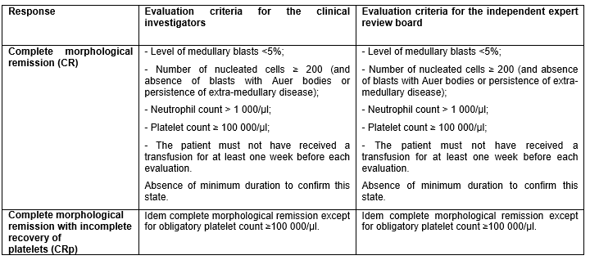
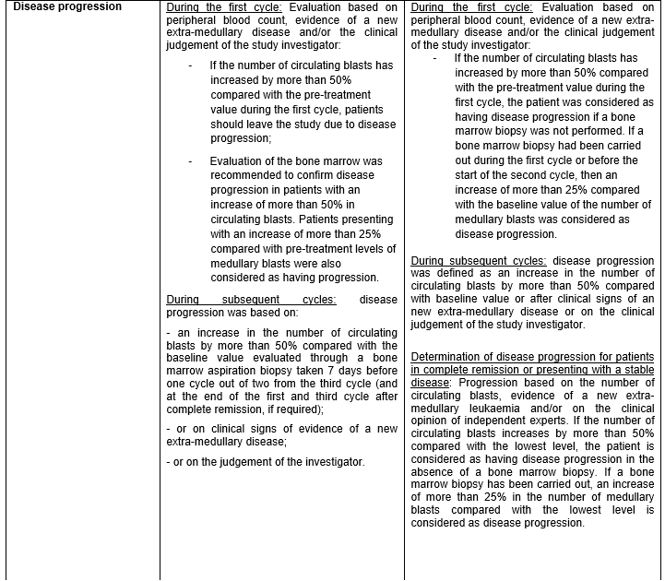
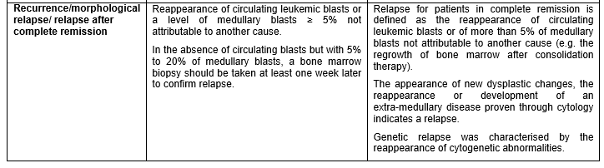

10. BIBLIOGRAFÍA ? Decitabina en el tratamiento de pacientes ≥ 65 años, con leucemia mieloide aguda (LMA), no candidatos a quimioterapia de inducción convencional Eficacia y Seguridad. AETSA, Febrero 2015.Disponible en: http://www.juntadeandalucia.es/salud/servicios/contenidos/nuevaaetsa/up/Sintesis_Evidencia_DECITABINA_def.pdf
INFORME DE POSICIONAMIENTO TERAPÉUTICO PT-CITABINA/V1/22072014. AEMPS, Agosto 2014. Disponible en: http://aemps.es/medicamentosUsoHumano/informesPublicos/docs/IPT-decitabina-GCPT.pdf.
Richard A Larson, MD Treatment of acute myeloid leukemia in older adults, disponible en http://www.uptodate.com/contents/treatment-of-acute-myeloid-leukemia-in-older-adults.
Ficha Técnica de Dacogen disponible en : http://www.ema.europa.eu/docs/es_ES/document_library/EPAR__Product_Information/human/002221/WC500133569.pdf
Ficha técnica decitabina FDA (SMD), disponible en:http://www.accessdata.fda.gov/drugsatfda_docs/label/2014/205582s000lbl.pdf
NCT00260832, disponible en https://clinicaltrials.gov/ct2/show/NCT00260832?term=daco-016&rank=1
Kantarjian HM, Thomas XG, Dmoszynska A, Wierzbowska A, Mazur G, Mayer J, et al. Multicenter, randomized, open-label, phase III trial of decitabine versus patient choice, with physician advice, of either supportive care or low-dose cytarabine for the treatment of older patients with newly diagnosed acute myeloid leukemia. J Clin Oncol. 2012;30(21):2670-7.
Mayer, J., Arthur, C., Delaunay, J., Mazur, G., Thomas, X. G., Wierzbowska, A.,et al Kantarjian, H. M. (2014). Multivariate and subgroup analyses of a randomized, multinational, phase 3 trial of decitabine vs treatment choice of supportive care or cytarabine in older patients with newly diagnosed acute myeloid leukemia and poor- or intermediate-risk cytogenetics. BMC Cancer, 14, 69. doi:10.1186/1471-2407-14-69.
DACOGEN: United States Food and Drug Administration Oncologic Drugs Advisory Committee February 9, 2012 NDA #21790/S-010. Disponible en: http://www.fda.gov/downloads/AdvisoryCommittees/CommitteesMeetingMaterials/Drugs/OncologicDrugsAdvisoryCommittee/UCM292662.pdf
EPAR de Dacogen disponible en : http://www.ema.europa.eu/docs/en_GB/document_library/EPAR__Public_assessment_report/human/002221/WC500133571.pdf
Burnett AK, Milligan D, Prentice AG, Goldstone AH, McMullin MF, Hills RK, et al. A comparison of low-dose cytarabine and hydroxyurea with or without all-trans retinoic acid for acute myeloid leukemia and high-risk myelodysplastic syndrome in patients not considered fit for intensive treatment. Cancer. 2007;109(6):1114-24.
Study of Vidaza Versus Conventional Care Regimens for the Treatment of Acute Myeloid Leukemia. NCT01074047, disponible en https://clinicaltrials.gov/ct2/results?term=+NCT01074047&Search=Search.
Dombret H, Seymour JF, Butrym A, Wierzbowska A, Selleslag D, Jang JH, Kumar R,Cavenagh J, Schuh AC, Candoni A, Récher C, Sandhu I, Bernal Del Castillo T,Al-Ali HK, Martinelli G, Falantes J, Noppeney R, Stone RM, Minden MD, McIntyre H,Songer S, Lucy LM, Beach CL, Döhner H. International phase 3 study of azacitidine vs conventional care regimens in older patients with newly diagnosed AML with >30% blasts. Blood. 2015 Jul 16;126(3):291-9. doi: 10.1182/blood-2015-01-621664.
Fenaux P, Mufti GJ, Hellstrom-Lindberg E, et al. Azacitidine prolongs overall survival compared with conventional care regimens in elderly patients with low bone marrow blast count acute myeloid leukemia. J Clin Oncol. 2010;28(4):562-569.
Thepot S, Itzykson R, Seegers V, Recher C, Raffoux E, Quesnel B, et al. Azacitidine in untreated acute myeloid leukemia: A report on 149 patients. Am J Hematol. 2014 Apr;89(4):410-6.
Borthakur G, Ahdab SE, Ravandi F, Faderl S, Ferrajoli A, Newman B, et al. Activity of decitabine in patients with myelodysplastic syndrome previously treated with azacitidine. Leuk Lymphoma. 2008;49(4):690-5.
Duong VH, Bhatnagar B, Zandberg DP, Vannorsdall EJ, Tidwell ML, Chen Q, Baer MR. Lack of objective response of myelodysplastic syndromes and acute myeloid leukemia to decitabine afterfailure of azacitidine.Leuk Lymphoma. 2014 Nov 3:1-5.
Apuri S, Lancet JE, Al Ali N, et al. Evidence for selective benefit of sequential treatment with azanucleosides in patients with myelodysplastic syndromes (MDS) [abstract] ASH Annual Meeting Abstracts. 2012;120:4937.
M.F.Fey1 &C.Buske2,on behalf of the ESMO Guidelines Working Group Acute myeloblastic leukaemias in adult patients: ESMO Clinical Practice Guidelines for diagnosis, treatment andfollow-up Annals of Oncology24(Supplement 6): vi138–vi143,2013
NCCN guidelines. Acute myeloid leukemia, versión 1.2015. Disponible en: http://www.nccn.org/professionals/physician_gls/PDF/aml.pdf.
Decitabine for the treatment of acute myeloid leukaemia (terminated appraisal) Issued: December 2012 NICE technology appraisal guidance 270.
SMC, Statement of advice decitabine (Dacogen®) 50 mg powder for concentrate for solution for infusion (No: 846/12) disponible en: http://www.scottishmedicines.org.uk/files/advice/decitabine_Dacogen_Non_Submission_FINAL_December_2012_for_website.pdf
HAS - Direction de l'Evaluation Médicale, Economique et de Santé Publique DACOGEN 50 mg, poudre pour solution à diluer pour perfusion,febrero 2013
Constans M, Gonzalez I, López R, Marcos P, Parody R, Ribera JM. Sociedad Española de Hematologia y Hemoterapia. Pautas de quimioterapia en hemopatías malignas 6ª Edición (Año 2014).

